**Cоветы родителям:**

*1.     Пусть в вашем доме царит дух любви и уважение к музыке*

*2.     Постигайте музыку вместе с ребенком, удивляйтесь, огорчайтесь, радуйтесь вместе с ним, когда музыка звучит. Ваше собственное равнодушие к музыке – лучший способ свести на нет все попытки, приобщить к ней ребенка.*

*3.     Пусть музыка будет желанным и почетным гостем в вашем доме*

*4.     Пусть у ребенка будет много звучащих игрушек: барабанчиков, дудочек, металлофонов. Из них можно организовать семейные оркестры, поощрять «игру в музыку».*

*5.     Приучайте детей к внимательному слушанию музыки, просто так  включенный телевизор – враг музыкального воспитания. Музыка воздействует только в том случае если ее слушать.*

*6.     Отнеситесь к музыкальной стороне развития своего ребенка со всей серьезностью, и вы обнаружите, что добились очень многого во всем, что связано с его правильным воспитанием.*

*7.     Раннее проявление музыкальных способностей говорит о необходимости начинать музыкальное развитие ребенка как можно раньше. Время, упущенное как возможность формирования  интеллектуальных, творческих  музыкальных способностей ребенка, будет невосполним.*

*8.     Не следует огорчаться, если у вашего малыша нет настроения что-нибудь спеть, или ему не хочется танцевать. Или если и возникают подобные желания, то пение на ваш взгляд, кажется далеко от совершенства, а движения смешны и неуклюжи. Не расстраивайтесь! Количественные накопления обязательно перейдут в качественные. Для этого потребуется время и терпение.*

*9.     Отсутствие какой-либо из способностей может тормозить развитие остальных. Значит, задачей взрослого является устранение не желаемого тормоза.*

*10. Не прикрепляйте вашему ребенку ярлык «немузыкальный», если вы ничего не сделали для того, чтобы эту музыкальность у него развить.*

***Советы родителям***

**Игра на детских музыкальных инструментах**

*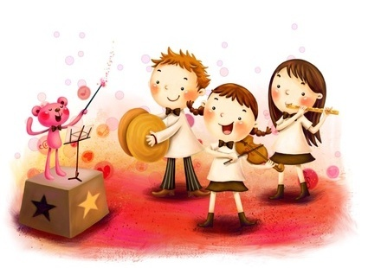Игра – ключевое слово! Потому что всё развитие детей дошкольного возраста оптимально происходит в игре! Ну, а играть на музыкальном инструменте – мечта практически каждого ребёнка. Музыкальное воспитание в детском саду предусматривает этот вид детской музыкальной деятельности. Но в полной мере насладиться им в детсаду не хватает времени и возможностей. Другое дело – дома! Для этого понадобятся некоторые музыкальные инструменты и знание простых правил музицирования.*

*•Барабан: поставьте на столик или подставку, палочки возьмите в обе руки (зажми­те между вторым и первым пальцами), затем ударьте ими по мембране.*

*• Треугольник: возьмите в левую руку за ремешок, поднимите на уровень груди; палочку возьмите в правую руку; удары производятся или по основанию инструмента, или по боковым сторонам снаружи. Возможны быстрые удары изнутри по боковым сто­ронам инструмента (эффект тремоло).*

*• Колокольчик: возьмите в правую руку, поднимите на уровень груди и покачивай­те из стороны в сторону.*

*• Бубен:возьмите в правую руку, поднимите на уровень груди и встряхивайте или возьмите в левую руку, поднимите вертикально (боком к играющему) и правой рукой ударяйте по мембране.*

*• Маракас, румба, погремушка: возьмите в правую руку, поднимите на уровень груди и встряхните или возьмите в правую руку и ударяйте музыкальным инструмен­том по ладони левой руки.*

*• Тарелки: возьмите за держатели правой и левой руками и ударяйте тарелки скользящими встречными ударами друг о друга.*

*•Металлофон или ксилофон: поставьте перед собой на столик или подставку, па­лочку возьмите в правую руку (как ложку), разверните параллельно корпусу инстру­мента. Игра производится двумя способами: отдельными ударами или скользящим движением вдоль пластинок (глиссандо).*

*Для домашнего музицирования игрушки и инструменты продаются в магазинах, но часть из них можно изготовить с ребенком дома из под­ручных материалов. Так малыш заодно приобретет полезные навыки ручного труда.*

***Сделаем вместе с детьми***

*• Ненужные небольшие коробочки (из-под духов, шкатулочки и др.) наполните раз­личными сыпучими веществами: горохом, чечевицей, песком, бусинками. Закройте коробочку, заклейте скотчем, а поверх этого — разноцветной бумагой или старыми от­крытками.*

*• Собирайте крышечки от бутылок. Они пригодятся для изготовления румбы. Най­дите небольшой (15—20 см) деревянный стержень, к верхней его части прибейте гвоз­дями несколько крышечек. Они должны находиться на небольшом расстоянии друг от друга (1—2 мм). Потрясите новый инструмент — теперь на нем можно аккомпаниро­вать веселым мелодиям или передавать различные явления природы.*

*• Отрежьте верх от пластиковой бутылки. Подуйте в нее — и услышите завывания вьюги.*

*• Если провести пальцем по поверхности надутого воздушного шарика, можно услы­шать оригинальный звук.*

*• В доме всегда есть ненужные пуговицы. Возьмите старую варежку и расшейте ее пуговицами. Теперь наденьте ее и постучите пальцами об основание ладони. Вот и готов еще один новый музыкальный инструмент.*

*• Возьмите расческу, оберните ее зубья папиросной бумагой и подуйте.*

*• Если постучать деревянными кубиками друг о друга, получится простой, но доста­точно громкий музыкальный инструмент.*

*Подготовила музыкальный руководитель*

*Сивякова И.Н.*

***Советы родителям***

**Музыкально-ритмические движения**

*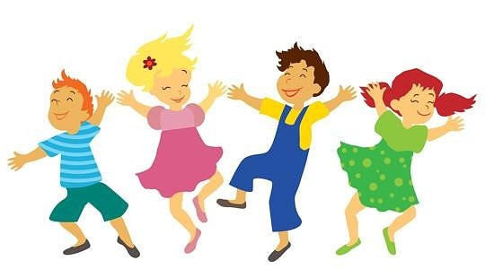Современные родители считают, что их ребенок должен, прежде всего, научиться хорошо читать, писать, рисовать, а эстетическому развитию уделяют все меньше внимания. В итоге у малыша начинает усиленно развиваться левое полушарие в ущерб правому, и такая важная область психического развития, как эмоции и интуиция, остается недостаточно развитой.*

*Через движения в танце дети выражают свои****чувства и эмоции,****они знакомятся с собственным телом, учатся контактировать и взаимодействовать со сверстниками. Кроме того, танцы это хорошая школа для творчества и артистического самовыражения. В танце ребенок задействует свое воображение, танцуя, он как бы показывает маленькое представление.*

***Психологи утверждают,*** *что в танце развивается вестибулярный аппарат и отделы головного мозга, которые отвечают за мелкую и крупную моторику. помогут раскрепоститься.*

*Конечно, важным моментом является то, что бы ребенку****нравилось танцевать.*** *Здорово, если, танцуя с детьми, вы будете предлагать детям придумывать свои движения или даже небольшие танцы.*

*Старайтесь использовать любой подручный предмет, которым можно отстукивать ритм музыки, песни, стихотворения или просто слова. Научите играть в ваши игры друзей ребенка.*

*Помните:*

*Чем чаше вы будете играть с ребенком в музыкальные игры, тем быстрее ребенок будет развиваться и у него появится интерес к музыке, к ритму. Если говорить с ребенком спокойным голосом, правильно и четко произнося слова, справляя его речь, произнося по слогам слово, то ребенок научится чувствовать ритмику слов. Он быстрее научится читать, и ритмические игры для него будут понятными. Только заинтересованностью можно добиться успеха в музыкальном развитии ребенка. Нужно широко использовать игровые ситуации и следить, чтобы ребенок не переутомился, не начал скучать.*

***Поиграйте с детьми***

*«Музыка и движение»*

*Цель: развитие музыкального слуха и танцевально-игрового творчества.*

*Игровой материал: классическая музыка для детей, предметы для танца (шарфики, платочки, ленточки, элементы костюма- шляпы и т.п.)*

*Ход игры:*

*Предложите ребенку послушать музыку, определить ее настроение, характер и придумать танец с предметом или без предмета, движения которого соответствовали бы музыке.*

*«Ритмическое эхо»*

*Игровой материал: любые музыкальные инструменты.*

*Ход игры.*

*Взрослый и ребенок договариваются о том, кто будет «Эхом», которое должно точно повторить ритмический рисунок. Затем можно поменяться ролями. Можно играть на одном или на разных инструментах.*

*«Музыкальная страна»*

*Ход игры.*

*Взрослый и ребенок договариваются о том, что попали в музыкальную страну, где все жители говорят необычно: все, что видят перед собой (де-ре-во, ка-че-ли и т.п.), они называют, отхлопывая каждый слог в словах или топая в ритм ногой.*

*«Научи матрешку танцевать»*

*Игровой материал: большая и маленькая матрешка.*

*Ход игры.*

*«Большая матрешка учит танцевать маленькую»,- говорит взрослый и отстукивает большой матрешкой по столу ритмический рисунок. Ребенок повторяет этот ритм маленькой матрешкой.*